ПРАВИЛА ПО ТЕХНИКЕ БЕЗОПАСНОСТИ

ПРИ ПРОВЕДЕНИИ ЛАБОРАТОРНЫХ РАБОТ

1. Приступая к выполнению цикла лабораторных работ, студенты проходят вводный инструктаж на рабочем месте у преподавателя, ведущего занятия, о чем делается соответствующая запись в журнале по технике безопасности за подписями студентов и преподавателя.
2. Лабораторные работы выполняются фронтальным способом на универсальных стендах.
3. Каждый стенд имеет выключатель, позволяющий обесточить электрооборудование стенда. Кроме того, все стенды могут быть отключены общим рубильником, отключающим электрическое питание, поступающее в лабораторию.
4. В лаборатории запрещается курить, сорить, громко разговаривать, находится в верхней одежде, без нужды переходить с места на место и загромождать рабочие места посторонними предметами.
5. Перед выполнением лабораторной работы каждому студенту необходимо четко уяснить цель и задачи работы, ознакомиться с описанием лабораторной установки и порядком выполнения работы, знать правила эксплуатации используемых в работе приборов и устройств.
6. Запрещается включать цепь и приступать к измерению без предварительной проверки преподавателем всех соединений. Студент должен рассказать преподавателю о назначении приборов цепи, объяснить, в каком порядке будут проводиться опыты и каким образом будут устанавливаться их необходимые режимы.
7. Категорически запрещается при включенном рубильнике производить какие-либо присоединения отдельных элементов цепи или подсоединение новых элементов проводниками.
8. В случае каких-либо пересоединений в цепи, она должна быть вновь проверена преподавателем.
9. Не касаться руками контактов и зажимных клемм стенда, не будучи убежденными в отсутствии напряжения. При включенном питании стенда категорически запрещается прикасаться к клеммам стенда, к штангам и обмоткам реостатов.
10. Регулировку реостатов производить плавно и только с помощью пластмассовой ручки движка реостата.
11. Операции переключения и регулирования производить только одной рукой, не прикасаясь при этом к корпусу стенда.
12. В случае короткого замыкания или других повреждений в стенде необходимо быстро отключить его питание, переведя выключатель в положение "Откл".
13. Всегда помнить, что в цепях, содержащих индуктивности и емкости, напряжение на отдельных участках цепи может значительно превышать напряжение на входе. Следить, чтобы напряжение и токи в цепи не превышали допустимых значений.
14. Измерения напряжений с помощью переносного вольтметра можно производить только при хорошо изолированных проводниках.
15. Все коммутационные переключения производить способами и в последовательности согласно рекомендациям, данным в методических указаниях.
16. При включении включателя, подающего напряжение к стенду, каждый раз предупреждать об этом товарищей по работе на стенде.
17. При обнаружении поломки оборудования или неисправности в работе стенда необходимо обратиться к лаборанту или преподавателю.
18. Запрещается оставлять без надзора стенды, находящиеся в рабочем состоянии.
19. По окончании эксперимента отключить питание цепей и всего стенда согласно указаниям, приведенным в методических указаниях.
20. Лица, виновные в нарушении настоящих правил техники безопасности, от дальнейшего прохождения лабораторных работ отстраняются и подвергаются взысканиям в зависимости от степени тяжести и характера нарушения в административном или уголовном порядке.
21. Если нарушение студентом требований данной инструкции не повлекло за собой порчи лабораторного оборудования и не вызвало несчастного случая, такой студент проходит повторный вводный инструктаж в отделе охраны труда университета и инструктаж на рабочем месте у преподавателя, о чем далее делается соответствующая запись в журнале техники безопасности.

ОКАЗАНИЕ ДОВРАЧЕБНОЙ ПОМОЩИ ПРИ ПОРАЖЕНИИ ЧЕЛОВЕКА ЭЛЕКТРИЧЕСКИМ ТОКОМ

1. При поражении человека электрическим током необходимо как можно быстрее освободить его от действия тока, так как от времени действия тока зависит тяжесть электротравм. Первым действием оказывающего помощь должно быть отключение того стенда (установки), которой касается пострадавший.
2. Если пострадавший находится в бессознательном состоянии, то его необходимо удобно уложить, расстегнуть одежду и создать приток свежего воздуха, дать понюхать нашатырный спирт, растереть и согреть тело.
3. В случае отсутствия дыхания у пострадавшего помощь должна быть направлена на восстановление жизненных функций путем искусственного дыхания и наружного массажа сердца.

ЛАБОРАТОРНАЯ РАБОТА № 1
ЭЛЕКТРОИЗМЕРИТЕЛЬНЫЕ ПРИБОРЫ

Цель работы

1.Изучить устройство, принцип действия, область применения электроизмерительных приборов.
2. Изучить способы включения основных электроизмерительных приборов в электрическую цепь.
3. Усвоить понятия точности, погрешности, вида погрешностей измерительного прибора.
4. Научиться снимать показания измерительного прибора и понимать обозначения технических данных, указанных на приборе.

ПРИБОРЫ И ОБОРУДОВАНИЕ

1. Стенд с измерительными приборами различных систем.
2. Данные методические указания, плакаты.

ПР0ГРАММА РАБОТЫ И УКАЗАНИЯ ПО ЕЕ
ВЫПОЛНЕНИЮ

1. С помощью настоящих методических указаний, лабораторных стендов и плакатов изучить конструкции, принципы действия, преимущества, недостатки, области применения, способы включения основных электроизмерительных приборов.
2. Усвоить понятия погрешностей и класса точности приборов, научиться определять их допускаемую абсолютную погрешность.

3. Изучить условные обозначения, приводимые на приборах. Записать данные нескольких измерительных приборов по заданию преподавателя в следующую таблицу 1.

Таблица 1

Название прибора | Наименование системы | Условное обознач.  системы | Класс  точности | Диапазон  измерен. | Цена  делен. | Остальн. данные прибора

СОДЕРЖАНИЕ ОТЧЕТА

1. Номер и название работы, номер стенда.
2. Цель работы.
3. Краткое описание приборов (конструкция, принцип действия и т.п.).
4. Таблица с данными не менее 3-х измерительных приборов различных систем.
5. Схемы включения приборов для измерения силы тока, напряжения и мощности.

Контрольные вопросы

1. Перечислить наиболее распространенные системы электроизмерительных приборов. Пояснить их устройство, принцип действия, достоинства, недостатки, область применения.
2. Что будет с прибором магнитоэлектрической системы, если включить его в цепь переменного тока?
3. Почему приборы электромагнитной и электродинамической систем могут работать как на постоянном, так и на переменном токе?
4. Что такое класс точности электроизмерительных приборов?
5. Какова возможная наибольшая абсолютная погрешность вольтметра на 150 В, если его класс точности равен 1,5?
6. Какие приборы и почему требуют защиты от внешних магнитных полей?
7. Как различаются приборы по условиям эксплуатации?
8. Прочитать данные на циферблате предложенного электро-измерительного прибора.
9. Почему амперметры должны иметь малое внутреннее сопротивление, а вольтметры - большое?
10. Начертить электрическую цепь, состоящую из источника питания и приемника (нагрузки). Показать включение амперметра, вольтметра, ваттметра.
11. В чем особенность включения приборов электродинамической системы в электрическую цепь?

ОБЩИЕ СВЕДЕНИЯ ИЗ ТЕОРИИ

Электроизмерительным прибором называют средство измерений, которое предназначено для выработки сигнала измерительной информации в форме, доступной для непосредственного восприятия наблюдателем.
В настоящее время измерения электрических величин производят приборами различных систем, основными из которых являются: магнитоэлектрическая, электромагнитная, электродинамическая и ферродинамическая.

ПРИБОРЫ
магнитоэлектрической системы

Действие приборов магнитоэлектрической системы основано на взаимодействии магнитного потока постоянного магнита и измеряемого тока, проходящего по обмотке подвижной катушки, помещенной в этом магнитном поле (рисунок 1).
Основными частями прибора являются постоянный магнит 2, между полюсами 1 которого укреплен ферромагнитный сердечник 3 цилиндрической формы. Сердечник предназначен для уменьшения магнитного сопротивления между полюсами и обеспечения равномерного распределения магнитного потока в воздушном зазоре. В воздушном зазоре между полюсами постоянного магнита и сердечником расположена катушка 4, которая жестко связана с осью и стрелкой, перемещающейся своим концом по шкале прибора. При прохождении тока через катушку возникает магнитное поле, которое взаимодействует с магнитным полем постоянного магнита.
Электромагнитный вращающий момент, действующий на катушку, пропорционален силе тока и магнитной индукции в воздушном зазоре. Так как магнитное поле в воздушном зазоре распределено равномерно и направлено радиально, а противодействующий момент, создаваемый пружинами, пропорционален углу поворота подвижной части прибора, то угловое отклонение стрелки пропорционально измеряемому току, то есть α=SI, где S - чувствительность прибора.
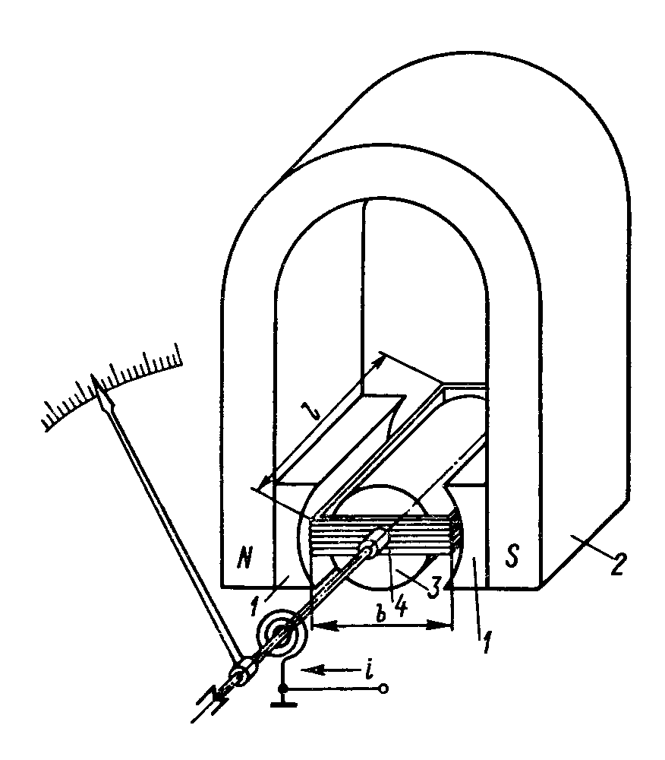
Рисунок 1

Достоинства приборов магнитоэлектрической системы: высокая чувствительность, большая точность, относительно небольшое влияние внешних магнитных полей, малое потребление энергии, малое влияние температуры, равномерность шкалы.
Недостатки: работает в только цепи постоянного тока, чувствителен к перегрузкам, высокая стоимость, обусловленная сложностью конструкции.
Электроизмерительные приборы магнитоэлектрической системы предназначаются для измерения силы тока и напряжения в качестве амперметров и вольтметров. Магнитоэлектрический прибор является составной частью омметра, с помощью которого непосредственно измеряют электрическое сопротивление.
Применяя термопреобразователи и выпрямители, магнитоэлектрические приборы используют для измерений в цепях переменного тока.
Почти все технические измерения в цепях постоянного тока осуществляются приборами данной системы. Лишь в немногих случаях, когда значение имеет не точность, а дешевизна и надежность приборов, постоянный ток измеряется электроизмерительными приборами электромагнитной системы.

ПРИБОРЫ ЭЛЕКТРОМАГНИТНОЙ СИСТЕМЫ

Действие приборов электромагнитной системы основано на взаимодействии магнитного поля тока неподвижной катушки 1 и сердечника 2 из ферромагнитного материала, выполненного в форме пластины (рисунок 2). Созданное измеряемым током магнитное поле катушки намагничивает сердечник и втягивает его в катушку, поворачивая при этом стрелку, укрепленную на одной оси с сердечником.
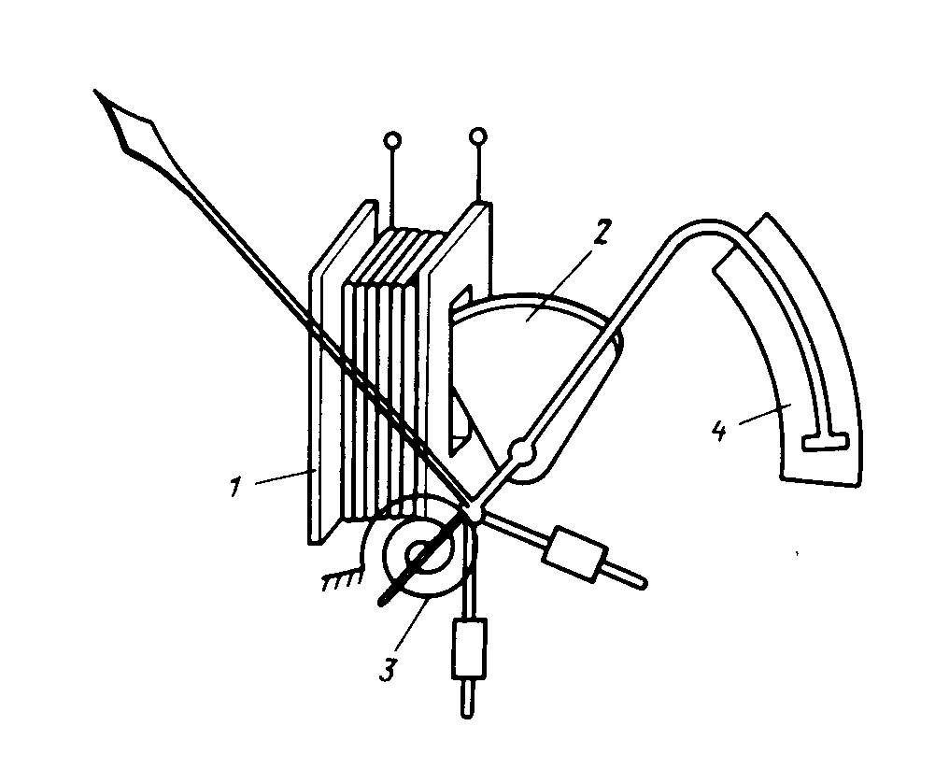

Рисунок 2

При изменении направления тока в катушке меняются и магнитные полюса сердечника, следовательно, направление перемещения подвижной части остается неизменным, и прибор оказывается пригодным для измерения в цепях как постоянного, так и переменного токов.
Угол поворота α стрелки прибора определяется по формуле$α={\text{kI}}^{2}\frac{\text{dL}}{dα}\begin{matrix} \\ ,\end{matrix}$
где I - ток, протекающий по катушке,
L - индуктивность катушки,
k- постоянный коэффициент.
Противодействующий момент создается пружиной 3; воздушный успокоитель 4 обеспечивает плавное перемещение стрелки.
Так как угол поворота стрелки пропорционален квадрату силы тока, а производная индуктивности катушки является величиной непостоянной, то шкала прибора оказывается неравномерной.
Достоинства приборов электромагнитной системы: пригодность для работы в цепях постоянного и переменного токов, простота и надежность конструкции, дешевизна, устойчивость к перегрузкам.
Недостатки: чувствительность к внешним магнитным полям, сравнительно большая потребляемая мощность, относительно низкие чувствительность и точность.
Область применения: в качестве амперметров и вольтметров для технических измерений.
В лабораторных приборах высокого класса точности для уменьшения влияния внешних магнитных полей применяют экранирование.

ПРИБОРЫ ЭЛЕКТРОДИНАМИЧЕОКОЙ И ФЕРРОДИНАМИЧЕСКОЙ СИСТЕМ

Действие приборов электродинамической и ферродинамической систем основано на взаимодействии магнитных полей двух катушек, по которым проходят токи.
Различие приборов электродинамической и ферродинамической систем заключается в отсутствии и наличии соответственно ферромагнитных сердечников у катушек.
На рисунке 3 схематически показано устройство электроприбора электродинамической системы. Катушка 2 неподвижна, катушка 1 имеет возможность поворачиваться на оси 3. Ток $i_{2}$ к подвижной катушке подводится при помощи двух спиральных пружин, служащих одновременно и для создания противодействующего момента.

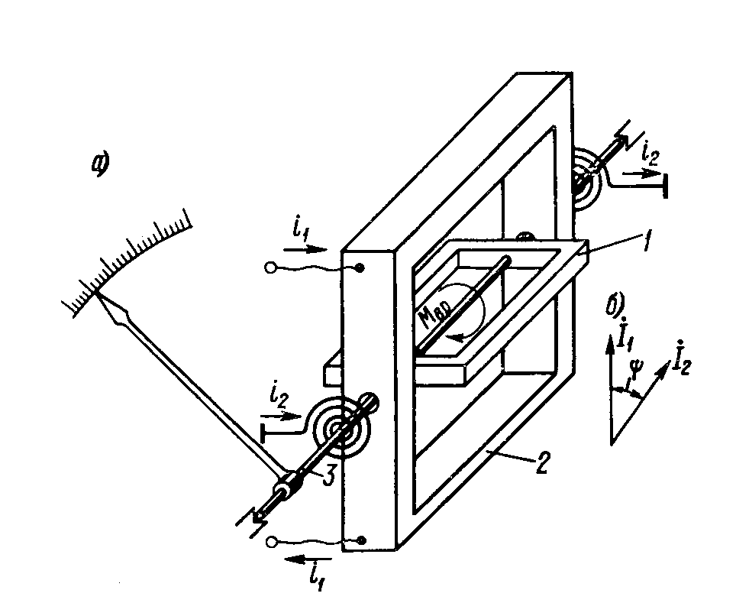

Рисунок 3

Угол поворота α подвижной катушки и связанной с ней стрелки пропорционален произведению токов подвижной I₂ и неподвижной I₁ катушек, т.е.
$$α={\text{kI}}_{1}I_{2},$$
где k - постоянный коэффициент.
Приборы этих систем могут работать как в цепях постоянного тока, так и переменного, поскольку направление магнитных полей обеих катушек меняется синхронно и, следовательно, направление вращающего момента и перемещения стрелки не меняется; при этом угол α будет дополнительно пропорционален косинусу угла ϕ сдвига фаз токов катушек, т.е. $α={\text{kI}}_{1}I_{2}\text{cos}j\text{.}$
Наличие двух катушек у приборов электродинамической и ферродинамической систем дает возможность включать каждую из них в разные участки электрической цепи, что позволяет измерить не только отдельные величины (например, ток или напряжение), но и величины, пропорциональные их произведению, например, мощность. Если неподвижную катушку включить последовательно в цепь с нагрузкой, а подвижную - параллельно нагрузке, то ток в первой из них будет равен току нагрузки, а во второй будет пропорционален напряжению, приложенному к нагрузке. В этом случае выражение для угла поворота стрелки примет вид
$$α=k\frac{U}{R_{{}_{2}}}I_{1}\text{cos}j=k\frac{P}{R_{2}},$$
где R₂ - сопротивление обмотки подвижной катушки,
$ò=\text{UI}\text{cos}j$ - активная мощность.
Так как в приборах электродинамической системы используют магнитные потоки, действующие в воздухе, то исключается возможность возникновения различного рода погрешностей, связанных с вихревыми токами, гистерезисом и т.п.
Благодаря этому они обладают рядом достоинств, основные из которых: относительно высокая точность и пригодность для измерений в цепях постоянного и переменного токов.
Однако действующие в приборах электродинамической системы магнитные поля относительно слабы, что обуславливает ряд их недостатков, а именно: повышенная потребляемая мощность (повышенные токи в катушках), необходимая для создания достаточных магнитных потоков и, следовательно, вращающего момента; повышенная чувствительность к внешним магнитным полям, что требует применения защитных экранов; низкая перегрузочная способность и, как следствие, относительно высокая стоимость.
В приборах ферродинамической системы магнитные потоки действуют, в основном, в магнитопроводе, выполненном из магнитомягкого ферромагнитного материала, благодаря чему они слабо подвержены воздействию внешних магнитных полей. Это достоинство; однако, применение магнитопроводов существенно снижает точность приборов вследствие влияния гистерезиса и вихревых токов; наиболее высокий класс точности у них - 0,5.
Приборы электродинамической и ферродинамической систем используются в качестве измерителей силы тока - амперметров, напряжения - вольтметров, мощности - ваттметров и сдвига фаз - фазометров.

ШКАЛА ПРИБОРА

Движущаяся стрелка и шкала образуют устройство отсчета измерительного прибора. Шкала представляет собой совокупность отметок и проставленных у некоторых из них чисел отсчета, соответствующих ряду последовательных значений измеряемой величины. Промежуток между двумя соседними отметками шкалы называется делением шкалы. Разность значений измеряемой величины, соответствующих соседним отметкам, называется ценой деления шкалы. Наименьшее значение измеряемой величины, указанное на шкале, называется нижним, а наибольшее – верхним пределами измерения прибора; разность между верхним и нижним пределами – диапазон измерения прибора. Нижний предел у электроизмерительных приборов чаще всего устанавливается равным нулю, однако он может быть как положительным, так и отрицательным числом, отличным от нуля. В зависимости от принципа действия и особенностей конструктивного устройства измерительные приборы могут иметь равномерную шкалу (длина деления в угловых или линейных единицах одинакова по всей шкале) или неравномерную (длина деления или даже цена деления разные на разных участках шкалы). У приборов повышенной точности шкалу обычно выполняют зеркальной, что снижает до минимума ошибку при отсчете показания прибора. Многопредельные или универсальные приборы могут иметь не одну, а иногда и несколько шкал с разной ценой деления.

Для правильного отсчета показания измерительного прибора необходимо предварительно определить цену деления шкалы. Цена деления с определяется как отношение разности двух значений А₁ и А₂ измеряемой величины, соответствующих двум числовым отметкам шкалы, в том числе нижнему и верхнему пределам измерения, к числу делений шкалы между этими отметками ΔN

$с=\frac{А_{2}−А_{1}}{\text{ΔΝ}}\text{.}$

У многопредельных измерительных приборов цена деления шкалы определяется с учетом конкретного верхнего предела измерения, установленного с помощью переключателя пределов. У многопредельных ваттметров цена деления определяется как отношение произведения предельных (номинальных) значений напряжения и тока, подводимых к прибору и указанных у соответствующих переключателей или присоединительных клемм, к полному числу делений шкалы.

ТОЧНОСТЬ ИЗМЕРИТЕЛЬНЫХ ПРИБОРОВ

Точность - важнейшее свойство измерительных приборов и измерений, выполняемых с их помощью. Точность прибора характеризуется его погрешностями. Различают несколько видов погрешностей: абсолютная, относительная и приведенная. Абсолютная погрешность Δ представляет собой разность между показанием прибора (значением измеряемой величины) а_{и} и действительным значением а_{д} измеряемой величины
Δ = а_{и -} а_{д.}
Относительная δ и приведенная γ погрешности представляет собой отношение, в процентах, абсолютной погрешности к действительному значению измеряемой величины или к нормирующему значению а_{N}, , в качестве которого принимают диапазон измерений или верхний предел измерений прибора,
$δ=\frac{Δ}{€_{Љ}}\text{100}\text{\%,}$$γ=\frac{Δ}{€_{N}}\text{100}$% ,
Погрешности конкретных экземпляров измерительных приборов носят индивидуальный характер и могут принимать разные значения, однако они у исправных приборов не должны выходить за пределы допускаемых погрешностей, устанавливаемых в нормативной документации на приборы данного типа. Для электроизмерительных приборов такой предел без учета знака устанавливают для приведенной погрешности γ_{п} и называют его классом точности. Класс точности указывается в документации на измерительные приборы, а также наносится на их лицевые панели или циферблаты без указания обозначения процента. Количество и значения классов точности установлены стандартами в виде ограниченного числового ряда, который для электроизмерительных рабочих приборов имеет вид: 0,05; 0,1; 0,2; 0,5; 1,0; 1,5; 2,5; 4,0.
Для оценки точности результата конкретного измерения с помощью данного измерительного прибора необходимо знать пределы допускаемой абсолютной погрешности $±D_{},$ которые можно вычислить по известным классу точности и верхнему пределу (диапазону) измерений прибора по формуле
$$Δ=±\frac{γ_{п}а_{Ν}}{\text{100}}⋅$$
Зная пределы допускаемой абсолютной погрешности, можно представить полный результат измерения в виде
$а_{и}±Δ_{п}$

СВЕДЕНИЯ О ТЕХНИЧЕСКИХ ДАННЫХ ИЗМЕРИТЕЛЬНЫХ ПРИБОРОВ

Технические, в том числе и эксплуатационные, данные и характеристики измерительных приборов приводятся не только в технической документации, но и основные из них указываются на самих приборах – на циферблатах и (или) на передних панелях. К ним обычно относятся: обозначение единицы измеряемой величины, что определяет и название прибора, диапазон измерения, класс точности, род измеряемого тока, частота измеряемого тока, положение прибора в пространстве (вертикальное, горизонтальное, наклонное), условное обозначение системы прибора, условное обозначение категории защищенности от влияния внешнего магнитного поля, значение напряжения, которым испытана изоляция измерительной цепи от корпуса прибора, условное обозначение группы эксплуатации прибора и некоторые другие.
По условиям эксплуатации приборы разделяют на 4 группы. Соответственно их обозначение - А, Б, В, Г, которое на циферблате прибора обычно заключается в треугольник, например, _{А} .
Группа А - приборы предназначены для работы в закрытых сухих отапливаемых помещениях; Б - для работы в закрытых неотапливаемых помещениях; В - для работы в полевых или морских условиях; Г - для работы в условиях тропического климата.
Основные условные обозначения, наносимые на циферблате электроизмерительных приборов, представлены в таблице 1.

Таблица 1
Наименование объекта  обозначения | Условное  обозначение
Амперметр | рА, А
Вольтметр | рV, V
Ваттметр | рW, W
Прибор магнитоэлектрической
системы
Прибор электромагнитной
системы
Прибор электродинамической
системы
Прибор ферродинамической
системы
Постоянный ток
Переменный ток
Постоянный и переменный ток

Трехфазный ток

Трехфазный ток для неравномерной нагрузки
Горизонтальное положение прибора
,
Вертикальное положение прибора  60° | ,
Наклонное положение прибора, например, под углом 60°
Класс точности прибора, например, 1,5
1,5
1,5
Измерительная цепь изолирована от корпуса и испытана напряжением, например, 2 кВ | 2 кВ
Защита от внешних магнитных полей
Защита от внешних электрических полей
Выпрямительный прибор

ВКЛЮЧЕНИЕ ПРИБОРОВ ДЛЯ ИЗМЕРЕНИЯ ТОКА, НАПРЯЖЕНИЯ, МОЩНОСТИ

Для измерения тока, в цепь включают амперметр последовательно с объектом, ток в котором подлежит измерению (рисунок 4). Во избежание изменения параметров цепи амперметр (его измерительная цепь) должен иметь возможно малое внутреннее сопротивление r_{А}.
В цепях постоянного тока используют магнитоэлектрические, реже - электромагнитные амперметры. В цепях переменного тока на частоте 50 Гц - электромагнитные и электродинамические амперметры, выпрямительные миллиамперметры.
Включение электродинамического амперметра, который имеет две катушки, соединенные при измерении тока параллельно, показано на рисунке 6.
pV

pV
R
R
U
U
рА
r_{A}
r_{v}

Рисунок 4 Рисунок 5

Для измерения напряжения на каком-либо участке цепи вольтметр включают параллельно этому участку (рисунок 5). Во избежание изменения параметров цепи вольтметр должен иметь большое внутреннее сопротивление r_{v} по сравнению с сопротивлением цепи.
В цепях постоянного тока для измерения напряжений применяют магнитоэлектрические вольтметры. В цепях переменного тока - преимущественно электромагнитные вольтметры, а для более точных измерений - электродинамические.
Включение электродинамического вольтметра, катушки которого в этом случае имеют большое число витков и снабжаются добавочным сопротивлением, показано на рисунке 6.
Для измерения малых переменных напряжений используют выпрямительные и электромагнитные вольтметры, а при повышенных частотах - электронные вольтметры.
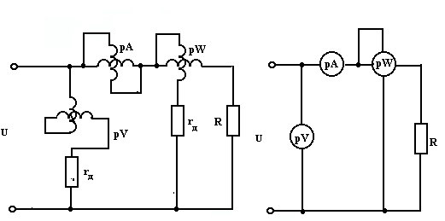

Рисунок 6 Рисунок 7

Для измерения мощности (в цепях переменного тока – активной мощности) в цепь включают ваттметр, при этом одна его катушка (неподвижная, с малым сопротивлением) включается последовательно, другая (подвижная, с большим сопротивлением), при необходимости, с добавочным резистором – параллельно нагрузке, потребляемую мощность которой необходимо измерить (рисунок 6).
В цепях постоянного тока, а также в цепях переменного тока, содержащих только активные элементы, мощность (в цепях переменного тока – активную мощность) можно измерить косвенно с помощью амперметра и вольтметра, измеряющих одновременно ток и напряжение в одной и той же нагрузке.
На схеме (рисунок 7) показано включение в цепь амперметра, вольтметра и ваттметра с использованием их условных обозначений.

ЛАБОРАТОРНАЯ РАБОТА №2
СЛОЖНАЯ ЦЕПЬ

ЦЕЛЬ РАБОТЫ
- Изучение распределения токов в сложной электрической цепи постоянного тока. Использование законов Кирхгофа для расчета сложной электрической цепи.
- Изучение распределения потенциалов и использование построенной потенциальной диаграммы для одного из замкнутых контуров сложной цепи для определения напряжений в цепи.
- Определение влияния внутреннего сопротивления источника ЭДС на режим работы электрической цепи.

ПРИБОРЫ И ОБОРУДОВАНИЕ

1. Резисторы R₁, R₂, R₃ , являющиеся нагрузками.
2. Два источника постоянного тока Е₁, Е₂.
3. Амперметр.
4. Вольтметр.
5. Монтажные провода - 6 шт., провода для подключения вольтметра - 2 шт., щуп для подключения амперметра.

ПРОГРАММА РАБОТЫ И УКАЗАНИЯ К ЕЕ ВЫПОЛНЕНИЮ

1. Перед выполнением работы определить расположение источников питания, измерительных приборов, резисторов.

Включать стенд только с разрешения преподавателя !

2. Измерить с помощью вольтметра ЭДС источников Е₁ и Е₂, включив сетевое напряжение стенда и источников Е₁ и Е₂. Записать показания вольтметра. После измерений выключить источники и сетевое напряжение стенда.
3. Убедившись в отсутствии напряжения на стенде, выполнить сборку цепи согласно схеме, приведенной на рисунке 1.
с
+
--
_-----
+
-
-

R₂
R₃

r_{вн1}
r_{вн2}
Е₁
Е₂
а
d
b

Рисунок 1

4. После проверки правильности сборки цепи преподавателем включить сетевое напряжение стенда и источников питания Е₁ и Е_{2.}
5. Измерить и записать ток каждой ветви.
6. Используя 1 закон Кирхгофа, проверить правильность соотношения между токами I₁, I₂, I₃, полученными при измерении.
7. Измерить и записать напряжение каждого из источников питания.
8. Результаты измерений занести в таблицу 1.
Таблица 1

Е₁, B | E₂, B | U₁, B | U₂, B | I₁, A | I₂, A | I₃, A

9. Выключить источники питания Е₁, Е₂ и сетевое напряжение стенда, результаты измерений показать преподавателю и, в случае их достоверности, разобрать исследуемую цепь.
10. Рассчитать внутреннее сопротивление обоих источников питания.
11. С помощью законов Кирхгофа рассчитать токи в ветвях цепи, учитывая внутреннее сопротивления источников питания и заданные сопротивления цепи - R₁, R₂, R₃, для измеренных значений Э.Д.С. Е₁ и Е₂.
12. Рассчитать и построить потенциальную диаграмму для контура авсda.

СОДЕРЖАНИЕ ОТЧЕТА

1. Номер и название работы, номер стенда.
2. Цель работы.
3. Краткое описание метода расчета цепей с помощью законов Кирхгофа.
4. Схема исследуемой цепи.
5. Данные эксперимента, сведенные в таблицу, заданные сопротивления цепи - R₁, R₂, R_{3,} рассчитанные внутренние сопротивления источников ЭДС - r_{вн1}, r_{вн2}.
6. Расчет цепи с помощью законов Кирхгофа.
7. Расчет потенциальной диаграммы и построенная потенциальная диаграмма.
8. Краткие выводы по результатам работы.

КОНТРОЛЬНЫЕ ВОПРОСЫ

1. Какие цепи называются сложными?
2. В чем заключается методика расчета сложных цепей с помощью законов Кирхгофа?
3. Сколько всего независимых уравнений можно составить для исследуемой цепи с использование законов Кирхгофа?
4. Чем вызвана разность между Э.Д.С. и напряжением одного и того же источника питания?
5. Что такое внешняя характеристика источника питания?
6. В чем заключается расчет построение потенциальной диаграммы.
7. Какие дополнительные данные об исследуемой цепи можно получить с помощью потенциальной диаграммы.

ЛАБОРАТОРНАЯ РАБОТА № 3

ИЗМЕРЕНИЕ МОЩНОСТИ

Цель работы

1. Изучение порядка измерения мощности одним прибором -- ваттметром. Изучение принципа действия ваттметра.
2. Выбор номинальных значений тока и напряжения ваттметра для правильного включения его в цепь.
3. Усвоение практических навыков включения ваттметра для измерения мощности, потребляемой всей цепью и участками цепи.

НЕОБХОДИМЫЕ ПРИБОРЫ И ОБОРУДОВАНИЕ

1. Резисторы R₁, R₂, R_{3,} являющиеся нагрузками.
2. Регулируемый источник напряжения переменного тока(клеммы А′В′ стенда).
3. Ваттметр.
4. Вольтметр.
5. Монтажные провода - 8 шт.

ПРОГРАММА РАБОТЫ И УКАЗАНИЯ К ЕЕ ВЫПОЛНЕНИЮ

1. Перед выполнением работы определить расположение источника питания с регулятором напряжения, измерительных приборов, резисторов.
Включать стенд только с разрешения преподавателя !

2. Рассчитать полный ток цепи, представленной схемой на рисунке 1.
R ₃
V
W
U*
I*
R ₁
R ₂
I
U
U

U

Рисунок 1

Значения сопротивлений резисторов R₁, R₂, R₃ указаны на стенде. Напряжение на входе цепи U =100 B.
3. На основании расчетного тока и заданного напряжения определить номинальный режим ваттметра - номинальные ток и напряжение ( ближайшие наибольшие пределы по току и напряжению).
Рассчитать цену деления ваттметра и установить номинальные напряжения и ток на ваттметре.
4. Убедившись в отсутствии напряжения на стенде (сигнальная лампа стенда "сеть" не горит ), выполнить сборку цепи.
5. Проверить установку регулятора напряжения на нуль ( ручка регулятора повернута против часовой стрелки до упора).
6. После проверки преподавателем правильности сборки цепи и получения разрешения на включение включить напряжение питания стенда и регулируемый источник напряжения.
7. С помощью регулятора напряжения установить (по вольтметру) напряжение U = 100 В.
8. Записать показание ваттметра.
9. Установить регулятор напряжения на нуль и выключить источник напряжения и стенд.
10. Данные измерений и вычислений свести в таблицу 1 и показать преподавателю.

Таблица 1

Номинальные значения напряжения и тока |  | Цена деления  Вт/дел | Р_{изм.,}  Вт | Р_{расч.,}  Вт | Относит. погрешн измерен.,δ %
U_{н}, B | I_{н}, А

Относительную погрешность измерения определяют по формуле
$δ=\frac{Р_{\text{рас}ч}−Р_{\text{изм}}}{Р_{\text{расч}}}\text{100}$% ,
11. В случае достоверности результатов измерений исследуемую цепь разобрать.
12. Начертить схему изучаемой цепи с включенными в нее ваттметрами, измеряющими мощность отдельно в каждом из трех резисторов.

СОДЕРЖАНИЕ ОТЧЕТА

1. Номер и название работы, номер стенда.
2. Цель работы.
3. Основные сведения из теории по измерению мощности.
4. Схема исследуемой цепи с включенными в нее ваттметрами для измерения потребляемой мощности всей цепью и каждым резистором отдельно.
5. Расчет мощности, потребляемой всей цепью и каждым резистором отдельно, баланс мощностей.
6. Расчет цены деления ваттметра и погрешности измерения.
7. Таблица данных измерений и вычислений.
8. Выводы по работе (смотри контрольные вопросы).

КОНТРОЛЬНЫЕ ВОПРОСЫ

1. Каков принцип измерения мощности ваттметром?
2. Какую мощность измеряет ваттметр, примененный в данной работе?
3. В каком случае в цепях переменного тока измерение активной мощности можно производить с помощью амперметра и вольтметра?
4. Какую мощность будет измерять ваттметр, если его клемма U, будет подключена к точке цепи, расположенной между резисторами R₁ и R₂ ?
5. Сколько различных цен деления может иметь ваттметр, примененный в данной работе?

ЛАБОРАТОРНАЯ РАБОТА № 4
ИССЛЕДОВАНИЕ НЕРАЗВЕТВЛЕННОЙ ЦЕПИ ОДНОФАЗНОГО ПЕРЕМЕННОГО ТОКА

Цель работы

1. Исследовать явления, происходящие в цепи переменного тока при последовательном соединении элементов.
2. Научиться вычислять параметры цепи.
3. Научиться анализировать работу цепи с помощью построенных по данным опыта векторных диаграмм напряжений и тока.

НЕОБХОДИМЫЕ ПРИБОРЫ И ОБОРУДОВАНИЕ

1. Регулируемый источник напряжения переменного тока (клеммы А′, В′ ).
2. Резисторы R₁, R₂, R_{3.}
3. Индуктивные катушки L₁, L₂, L₃.
4. Батарея конденсаторов C.
5. Ваттметр.
6. Амперметр.
7. Вольтметр.
8. Монтажные провода - 13 шт., провода для подключения вольтметра - 2 шт., щуп для подключения амперметра.

ПРОГРАММА РАБОТЫ И УКАЗАНИЯ К ЕЕ ВЫПОЛНЕНИЮ

1. Перед выполнением работы определить расположение источника питания с регулятором напряжения, измерительных приборов, других элементов цепи, необходимых для работы.

ВКЛЮЧАТЬ СТЕНД ТОЛЬКО С РАЗРЕШЕНИЯ ПРЕПОДАВАТЕЛЯ !

2. Собрать электрическую цепь согласно схеме, приведенной на рисунке 1, соединив между собой все три катушки последовательно и согласно.

I* I*
U*
U
W
V
A
R₁ R₂ R₃
A′
B′
L₁
L₂

L₃

U
C
L_{к}, R_{к}

I

U
U

Рисунок 1

Примечание: до подачи питания в цепь убедится, что регулятор напряжения установлен на нулевой отметке.
- После проверки цепи преподавателем включить сетевое напряжение стенда и напряжение питания цепи.
Установить с помощью регулятора переменного напряжения ток в цепи I = 0,5 A(по амперметру, включенному в цепь).
Ваттметром измерить мощность, потребляемую цепью, вольтметром измерить напряжение U, подводимое к цепи и напряжения на отдельных элементах - U_{R}, U_{K}, U_{C}; результаты измерений записать в таблицу 1(опыт 1).

Таблица 1

№№  опыта | I, A | U, B | U_{R},B | U_{C},B | U_{K},B | P, Bт | f, Гц
1
2
3

Примечание: после каждого опыта регулятор напряжения доводить до нулевой отметки и отключать напряжение цепи.
4. Из схемы, изображенной на рисунке 1, исключить батарею конденсаторов. Схема принимает вид согласно рисунку 2.

I* I*
U*
U
W
V
A
R₁ R₂ R₃
A′
B′
L₁
L₂

L₃

U
C
L_{к}, R_{к}

Рисунок 2

5. Собрать электрическую цепь согласно схеме, приведенной на рисунке 2, и после проверки ее преподавателем провести измерения мощности и напряжений при токе I=0,5 А. Данные измерений занести в таблицу 1 ( опыт 2 ).
6. Из схемы, изображенной на рисунке 1, исключить индуктивные катушки. Схема принимает вид, как показано на рисунке 3.

I* I*
U*
U
W
V
A
R₁ R₂ R₃
A′
B′
U
C

I

Рисунок 3

- Собрать электрическую цепь согласно схеме, приведенной на рисунке 3, и после проверки ее преподавателем провести измерения мощности, напряжений при токе в цепи I = 0,5 А. Данные измерений занести в таблицу 1 (опыт 3.).
8. Регулятор напряжения установить на нуль, источник напряжения и стенд выключить, данные всех измерений показать преподавателю, и, в случае их достоверности, разобрать цепь.
9. Пользуясь соответствующими формулами рассчитать:
а) коэффициент мощности cos ϕ и угол сдвига фаз ϕ всей цепи;
б) коэффициент мощности cos ϕ_{к} и угол сдвига фаз ϕ_{к} индуктивных катушек;
в) полное сопротивление z _{к}, активное сопротивление R_{к} , индуктивное сопротивление x_{L} и индуктивность L_{к} индуктивных катушек;
г) активное сопротивление резисторов R;
д) емкостное сопротивление x_{С} и емкость С батареи конденсаторов.
Данные расчетов занести в таблицу 2.

Таблица 2

№№  опыта | сosϕ | ϕ,° | cosϕ_{к} | ϕ_{к,}° | R,Ом | х_{с,}Ом | С,Ф | z_{к},Oм | R_{к,}Ом | x_{L,}Ом | L_{к,,}Гн
1
2
3

10. Построить в масштабе векторные диаграммы напряжений и тока для всех опытов.

СОДЕРЖАНИЕ ОТЧЕТА

1. Номер и название работы, номер стенда.
2. Цель работы.
3. Основные сведения из теории.
4. Схемы исследуемых цепей.
5. Данные экспериментов, сведенные в таблицу 1.
6. Расчет параметров цепей : cosϕ, ϕ, cosϕ_{к}, ϕ_{к}, R, x_{с}, C, z_{к}, R_{к}, x_{L}, L_{к}.
7. Данные расчета параметров цепей, сведенные в таблицу 2.
8. Построенные в масштабе векторные диаграммы напряжений и тока для всех опытов.
9. Выводы по результатам работы (смотри контрольные вопросы).

КОНТРОЛЬНЫЕ ВОПРОСЫ

1. Дать определение понятия переменного тока. Назвать параметры переменного синусоидального тока.
2. Как использованы закон Ома и закон Кирxгофа для расчета цепей переменного тока?
3. Чем характеризуются активные и реактивные элементы в цепях переменного тока?
4. Формулы активных и реактивных сопротивлений и мощностей.
5. Что называется векторной диаграммой электрической цепи ?
6. Объяснить построение векторных диаграмм в работе.
7. Построить векторную диаграмму для предложенной преподавателем произвольной электрической цепи.
8. Объяснить порядок расчета параметров исследуемых в работе электрических цепей.
9. Записать выражение для определения полного сопротивления исследуемых в работе цепей, а также для предложенной преподавателем произвольной неразветвленной электрической цепи.
10. В каких цепях переменного тока имеет место сдвиг фаз между током и напряжением и в каких цепях он отсутствует ?
1.1 В каких электрических цепях и при каком условии напряжение на реактивных элементах может значительно превысить напряжение на входе цепи? Как называется данное явление? Построить векторную диаграмму, отражающую это явление.

ЛАБОРАТОРИЯ РАБОТА № 5
ИССЛЕДОВАНИЕ РАЗВЕТВЛЕННОЙ ЦЕПИ ОДНОФАЗНОГО ПЕРЕМЕННОГО ТОКА

Цель работы

1. Исследовать явления, происходящие в цепи переменного тока при параллельном соединении элементов. Понять явление компенсации сдвига фаз и установить влияние компенсирующей емкости на электрические параметры цепи.
2. Научиться вычислять параметры цепи.
3. Научиться анализировать работу цепи с помощью построенных по данным опыта векторных диаграмм токов и напряжения.

ПРИБОРЫ И ОБОРУДОВАНИЕ

1. Регулируемый источник напряжения переменного тока ( клеммы А′В′).
2. Индуктивные катушки L₁, L₂, L₃.
3. Батарея конденсаторов C.
4. Ваттметр.
5. Амперметр.

6. Вольтметр.
7. Монтажные провода 7 шт.

ПРОГРАММА РАБОТЫ И УКАЗАНИЯ К ЕЕ ВЫПОЛНЕНИЮ

1. Перед выполнением работы определить расположение источников питания с регулятором напряжения, измерительных приборов, других элементов цепи, необходимых для работы.

ВКЛЮЧАТЬ УСТАНОВКУ ТОЛЬКО С РАЗРЕШЕНИЯ ПРЕПОДАВАТЕЛЯ!

2. Собрать электрическую цепь согласно схеме, приведенной на рисунке 1, соединив между собой все три катушки последовательно и согласно.

I* I*
U*
U
W
V
A′
B′
U
L₁
L₂

L₃

I
C
L_{к}, R_{к}

Рисунок 1

Примечание: до подачи питания в цепь необходимо убедится в том, что регулятор напряжения установлен на нулевой отметке.
3. После проверки собранной цепи преподавателем, при выключенных конденсаторах, подключить сетевое напряжение стенда и напряжение питания цепи. Установить входное напряжение U = 70 В. Провести измерение токов и мощности, и результаты измерений записать в таблицу 1 (опыт 1).

Таблица 1

№  опыта | Условия опыта | U, B | f, Гц | Р,Вт | I₀,A | I_{к},A | Iс,A
1
2

4. Повторить предыдущий опыт при включенных конденсаторах, обеспечивая неизменность входного напряжения цепи U = 70 B. Результаты измерений занести в таблицу 1 (опыт 2).
5. Регулятор напряжения установить на нуль, источник напряжения и стенд выключить, данные измерений показать преподавателю и, в случае их достоверности, разобрать цепь.
6. Рассчитать, пользуясь соответствующими формулами и результатами измерений, параметры цепи :
а) коэффициент мощности катушки cosϕ_{к} и угол сдвига фазϕ_{к}, полное z_{к}, активное R_{к} и индуктивное x_{L} сопротивления, и индуктивность L индуктивных катушек;
б) коэффициент мощности cosϕ₀ и угол сдвига фаз ϕ₀ всей цепи при включенных конденсаторах;
г) емкостное сопротивление х_{с} и емкость С конденсаторов.
Данные расчетов занести в таблицу 2.

Таблица 2

№ опыта | cosϕ_{к} | ϕ_{к} | cosϕ₀ | ϕ₀ | z_{к},Ом | R_{к},Ом | x_{L},Ом | L, Гн | x_{с}, Ом | C, Ф
1
2

7. Построить в масштабе векторные диаграммы токов и напряжений для каждого опыта.

СОДЕРЖАНИЕ OTЧЕTA

1. Номер и название работы, номер стенда.
2. Цель работы.
3. Основные сведения из теории.
4. Схема исследуемой цепи.
5. Данные эксперимента, сведенные в таблицу.
6. Расчет параметров исследуемой цепи : cosϕ_{к},ϕ _{к}, z _{к}, R _{к}, x _{L}, L, cosϕ_{0,} ϕ_{0,} C, x _{c}.
7. Данные расчета параметров цепи , сведенные в таблицу2.
8. Построенные в масштабе векторные диаграммы токов и напряжения для каждого опыта.
10. Выводы по работе (смотри контрольные вопросы).

КОНТРОЛЬНЫЕ ВОПРОСЫ

1. Дать определение понятию переменного тока. Назвать параметры переменного синусоидального тока.
2. Как использованы закон Ома и закон Кирхгофа для расчета цепей переменного тока?
3. Чем характеризуются активные и реактивные элементы в цепях переменного тока?
4. Что называется векторной диаграммой электрической цепи.
5. В каких цепях переменного тока применяется понятие проводимости? Виды проводимости, их расчетные формулы.
6. Объяснить построение векторных диаграмм в работе.
7. Построить векторную диаграмму для предложенной преподавателем произвольной разветвленной цепи переменного тока.
8. Записать выражение для определения полной проводимости исследуемых в настоящей работе электрических цепей, а также для предложенной преподавателем произвольной схемы разветвленной электрической цепи переменного тока.
9. Записать комплексы полных сопротивлений ветвей и комплекс полного сопротивления исследуемой в работе цепи.
10. Записать комплексы полных сопротивлений ветвей и комплекс полного сопротивления предложенной произвольной разветвленной электрической цепи.
11. Объяснить методику расчета параметров исследуемой в работе электрической цепи.
12. От каких факторов зависит коэффициент мощности всей цепи и при каких условиях он может быть равен единице?
13. Какое технико-экономическое значение имеет повышение коэффициента мощности электрической цепи ?
14. При каких условиях токи в реактивных элементах цепи могут значительно превысить общий ток цепи? Как называется данное явление? Построить векторную диаграмму, отражающую это явление.

ЛАБОРАТОРНАЯ РАБОТА № 6
ИССЛЕДОВАНИЕ ТРЕХФАЗНОЙ ЭЛЕКТРИЧЕСКОЙ ЦЕПИ при соеДинении приеМНИков звездой

Цель работы

1. Определить соотношения между линейными и фазными напряжениями при одинаковых и равных нагрузках в фазах.
2. Ознакомиться с практическими приемами измерения фазных и линейных напряжений и токов.
3. Выяснить роль нейтрального провода.
4. Научиться анализировать работу трехфазной электрической цепи при соединении приемников звездой с помощью построенных векторных диаграмм напряжений и токов.

НЕОБХОДИМЫЕ ПРИБОРЫ И ОБОРУДОВАНИЕ

1. Источник трехфазного напряжения (клеммы А,В, С,N).
2. Три группы электрических ламп накаливания с выключателями.
3. Амперметр.
4. Вольтметр.
5. Ваттметр.
6. Moнтажные провода - 7 шт., провода для подключения вольтметра - 2 шт. и щуп для подключения амперметра.

ПРОГРАММА РАБОТЫ И УКАЗАНИЯ К ЕЁ ВЫПОЛНЕНИЮ

1. Перед выполнением работы необходимо определить расположение источника питания, приемников и измерительных приборов.
ВКЛЮЧАТЬ СТЕНД ТОЛЬКО С РАЗРЕШЕНИЯ ПРЕПОДАВАТЕЛЯ!

2. Собрать цепь по схеме, приведенной на рисунке 1, и после проверки ее преподавателем включить стенд и источник трехфазного напряжения. Исследовать цепь при следующих режимах работы:
- симметричная нагрузка с нейтральным проводом,
- симметричная нагрузка без нейтрального провода,
- несимметричная нагрузка с нейтральным проводом,
- несимметричная нагрузка без нейтрального провода.
Симметричная и несимметричная нагрузки фаз устанавливаются с помощью включения в разные фазы различного количества ламп и контролируются по показаниям амперметра, который включается поочередно в специальный разъем каждой фазы. При несимметричной нагрузке токи в фазах должны отличаться друг от друга не менее чем на 0,5 А.
I∗
U
A
B
N
W
I
U∗
C

Рисунок 1
3. Измерить фазные U_{A}, U_{B}, U_{C} и линейные U_{AB}, U_{BC}, U_{CA} напряжения вольтметром с диапазоном измерения 0 - 300 В, фазные токи I_{A}, I_{B}, I_{C} , ток в нейтральном проводе I_{N} во всех режимах работы цепи и активную мощность Р, потребляемую приемником фазы А в первом режиме работы. Полученные результаты измерений внести в таблицу 1.

Таблица 1

№  опыта | U_{А},B | U_{В},B | U_{С},B | U_{АВ},B | U_{ВС},B | U_{СА},B | I_{А},A | I_{В},A | I_{С},A | I_{N},A | P,Bт
1
2
3
4

4. Выключить источник напряжения и стенд, результаты измерений показать преподавателю и, в случае их достоверности, разобрать цепь.
5. Рассчитать отношение средних значений линейных и фазных напряжений для первого опыта и сравнить его с номинальным значением, а также рассчитать коэффициент мощности cosϕ и угол сдвига фаз ϕ приемников.
6. Построить в масштабе векторные диаграммы напряжений и токов для всех опытов, выполнив векторное суммирование фазных токов во всех диаграммах; сравнить результаты векторного суммирования с результатами измерений.

СОДЕРЖАНИЕ ОТЧЕТА

1. Номер и название работы, номер стенда.
2. Цель работы.
3. Схема исследуемой цепи.
4. Данные эксперимента, сведенные в таблицу.
5. Отношения линейного и фазного напряжений.
6. Коэффициент мощности cosϕ и угол сдвига фаз ϕ приемников.
7. Векторные диаграммы напряжений и токов для всех четырех режимов работы цепи.

КОНТРОЛЬНЫЕ ВОПРОСЫ

1. Какие два вида напряжений и токов различают в трехфазных электрических цепях ?
2. Как связаны между собой фазные и линейные напряжения?
3. Каковы соотношения между линейными и фазными напряжениями и токами при соединении приемников звездой?
4. Как в четырехпроводной линии трехфазной цепи опытным путём определить линейные и нейтральный провода (при наличии вольтметра )?
5. Какая нагрузка называется симметричной, а какая несимметричной?
6. Кaкoe назначение имеет нейтральный провод? Почему в нейтральный провод не ставят плавкий предохранитель или выключатель?
7. Чему равен ток в нейтральном проводе при симметричной и несимметричной нагрузке?
8. Как изменится режим в трехфазной трехпроводной цепи (соединение приемников звездой) при обрыве одной из фаз?
9. Как изменится режим в трехпроводной трехфазной цепи (соединение приемников звездой) при коротком замыкании одной из фаз?
10. Объяснить построение векторных диаграмм, приведенных в лабораторной работе.

ЛАБОРАТОРНАЯ РАБОТА № 7

ИССЛЕДОВАНИЕ ТРЕХФАЗНОЙ ЭЛЕКТРИЧЕСКОЙ ЦЕПИ ПРИ СОЕДИНЕНИИ ПРИЕМНИКОВ ТРЕУГОЛЬНИКОМ

Цель работы

1. Ознакомиться с практическими приемами измерения фазных и линейных напряжений и токов при соединении потребителей треугольником.
2. Определить соотношения линейных и фазных напряжений и токов.
3. Научиться анализировать работу трехфазной электрической цепи при соединении приемников треугольником с помощью построенных векторных диаграмм напряжений и токов.

НЕОБХОДИМЫЕ ПРИБОРЫ И ОБОРУДОВАНИЕ

1. Источник трехфазного напряжения (клеммы А,В,С).
2. Три группы электрических ламп накаливания с выключателями.
3. Амперметр.
4. Вольтметр.
5. Ваттметр.
6. Монтажные провода - 7 шт., провода для подключения вольтметра - 2 шт., щуп для подключения амперметра.

ПРОГРАММА РАБОТЫ И УКАЗАНИЯ К ЕЕ ВЫПОЛНЕНИЮ

1. Перед выполнением работы необходимо определить расположение источника питания, приемников и измерительных приборов.
ВКЛЮЧАТЬ СТЕНД ТОЛЬКО С РАЗРЕШЕНИЯ ПРЕПОДАВАТЕЛЯ !
2. Собрать цепь по схеме, приведенной на рисунке 1. После проверки ее преподавателем включить стенд и источник трехфазного напряжения, и исследовать цепь в следующих режимах работы:
а) симметричная нагрузка,
б) несимметричная нагрузка,
в) симметричная нагрузка при обрыве линейного провода (при этом необходимо убрать из цепи полностью один из линейных проводов) .
Нагрузкой каждой фазы приемника является ламповый реостат. Изменение тока нагрузки осуществляется с помощью тумблеров лампового реостата так, чтобы при неравномерной нагрузке их токи отличались не менее чем на 0,5 А.

3. Измерить линейные напряжения U_{AB}, U_{BC}, U_{CA} с помощью вольтметра с диапазоном измерения 0-300 В, фазные I_{AB}, I_{AC}, I_{CA} и линейные I_{A}, I_{B}, I_{C} токи во всех режимах работы цепи и активную мощность Р, потребляемую приемниками в первом режиме работы.

I∗
A
B
I
U*
C
W
U

Рисунок 1

Полученные результаты измерений внести в таблицу 1.

Таблица 1

№  опыта | U_{АВ}, B | U_{ВС},B | U_{СА},B | I_{АВ},A | I_{ВС},A | I_{СА},A | I_{А},A | I_{В},A | I_{С},A | P,Bт
1
2
3

4. Выключить источник напряжения и стенд, результаты измерений показать преподавателю и, в случае их достоверности, разобрать цепь.
5. Рассчитать отношение средних значений линейных и фазных токов для первого опыта и сравнить его с номинальным значением, а также рассчитать коэффициент мощности cosϕ и угол сдвига фаз ϕ приемников.
6. Построить в масштабе векторные диаграммы напряжений и токов для всех опытов, по фазным токам I_{AB}, I_{AC}, I_{CA} найти графическим способом линейные токи I_{A}, I_{B}, I_{C} и сравнить их с результатами измерений, выполнить векторное суммирование линейных токов.

СОДЕРЖАНИЕ ОТЧЕТА
1. Номер и название работы, номер стенда.
2. Цель работы.
3. Схема исследуемой цепи.
4. Данные эксперимента, сведенные в таблицу.
5. Отношение линейного и фазного токов.
6. Коэффициент мощности cosϕ и угол сдвига фаз ϕ приемников.
7. Векторные диаграммы токов и напряжений для всех трех режимов работы исследуемой цепи.

КОНТРОЛЬНЫЕ ВОПРОСЫ

1. Какие два вида напряжений и токов различают в трехфазных электрических цепях в случае соединения приемников треугольником?
2. Какая нагрузка в трехфазной цепи называется симметричной и какая несимметричной?
3. Как связаны между собой фазные и линейные токи?
4. Каковы соотношения между линейными и фазными напряжениями и токами при соединении приемников треугольником?
5. Докажите, что в трехфазной цепи при соединении потребителей треугольником сумма линейных токов всегда равна нулю.
6. Изменится ли и как режим работы трехфазной цепи при обрыве одной из фаз?
7. Объясните, почему в трехфазной цепи при соединении приемников треугольником режим короткого замыкания одной из фаз - аварийный режим?
8. Объясните построение векторных диаграмм данной лабораторной работы.

ЛАБОРАТОРНАЯ РАБОТА № 8
РАЗВЕТВЛЕННАЯ МАГНИТНАЯ ЦЕПЬ

Цель работы

1. Ознакомиться с основами методики расчета магнитных цепей.
2. Изучить распределение магнитных потоков в разветвленной магнитной цепи.
3. Научиться использовать в эксперименте законы магнитной цепи.

НЕОБХОДИМЫЕ ПРИБОРЫ И ОБОРУДОВАНИЕ

- Трехстержневой магнитопровод с тремя обмотками L₁,L₂,L₃ (рисунок 1).

А

L₁

X
B
L₂
Y
C
L₃
Z

Рисунок 1

2. Регулируемый источник напряжения переменного тока (клеммы А′ В′ стенда).
3. Вольтметр.
4. Монтажные провода - 3 шт., провода для подключения вольтметра – 2 шт.

ПРОГРАММА РАБОТЫ И УКАЗАНИЯ К ЕЕ
ВЫПОЛНЕНИЮ

1. Перед выполнением работы необходимо определить расположение источника питания с регулятором напряжения, выводов обмоток магнитопровода, вольтметра.

ВКЛЮЧАТЬ СТЕНД ТОЛЬКО С РАЗРЕШЕНИЯ ПРЕПОДАВАТЕЛЯ!

2. Начертить схемы магнитных цепей для проведения пяти опытов; цепи отличаются друг от друга способом подключения обмоток к источнику питания, при этом верхние клеммы обмоток L₁ , L₂ , L₃ принять за их начала А, В, С, а нижние – за их концы X, Y, Z соответственно:
а) обмотка L₁ (выводы А, Х );
б) обмотка L₂ (выводы B, Y );
в) обмотка L₃ (выводы C, Z );
г) последовательно и согласно соединенные обмотки L₁ и L₃ – конец Х обмотки L₁ соединен с началом С обмотки L₃ , начало А обмотки L₁ и конец Z обмотки L₃ подключены к источнику напряжения;
д) последовательно и встречно соединенные обмотки L₁ и L₃ – конец Х обмотки L₁ соединен с концом Z обмотки L₃, начала А,С обеих обмоток подключены к источнику питания.
3. В соответствии со схемами собрать для каждого опыта соответствующую цепь и, после проверки цепи преподавателем, включить стенд и источник напряжения и регулятором по вольтметру источника питания установить напряжение 100 В. Далее с помощью вольтметра по п.1 произвести измерение э.д.с. на клеммах последовательно всех трех обмоток. Аналогично выполнить измерения для всех пяти опытов, и результаты измерений внести в таблицу 1.

Внимание! В конце каждого опыта Выключать источник напряжения.

Таблица 1

Обмотки | А - Х | В - Y | C - Z
№№ опытов | Е₁, В | Е₂, В | Е₃, В
1.
2.
3.
4.
5.

4. После окончания всех опытов регулятор напряжения установить на нуль и выключить источник напряжения и стенд.
5. Результаты измерений показать преподавателю и, в случае их достоверности, разобрать исследуемую цепь.
6. Рассчитать для всех выполненных опытов амплитудные значения соответствующих магнитных потоков Ф_{m1}, Ф _{m2}, Ф _{m3,} используя выражение
$$Ф_{m}=\frac{Е}{4,\text{44}\text{fw}}\begin{matrix} \\ ,\end{matrix}$$
где: f=50 Гц, частота напряжения питания, w= 420 , количество витков в обмотках.
Результаты расчета внести в таблицу 2.
7. Для каждого опыта составить уравнение магнитных потоков по первому закону Кирхгофа для магнитной цепи и вычислить остаточный поток ΔФ_{m}. Например, для первого опыта в идеальном случае должны бы иметь
Ф _{m1} - Ф _{m2} - Ф _{m3} = 0, однако практически имеем
Ф_{m1} - Ф_{m2} - Ф_{m3} = ΔФ_{m}, причиной чего является наличие в магнитной цепи потоков рассеяния.
Аналогично составить уравнения и рассчитать ΔФ_{m} для остальных четырех опытов с учетом распределения и направления магнитных потоков в ветвях магнитной цепи. Результаты расчета остаточных потоков ΔФ_{m} внести в таблицу 2.

Таблица 2

№№ опыта | Ф _{m1}, Вб⋅10⁴ | Ф _{m2}, Вб⋅10⁴ | Ф _{m3}, Вб⋅10⁴ | ΔФ _{m}, Вб⋅10⁴
1
2
3
4
5

8. В соответствии с уравнениями п.7 на схемах магнитных цепей проставить направление магнитных потоков.

СОДЕРЖАНИЕ ОТЧЕТА

1. Номер и название работы, номер стенда
2. Цель работы.
3. Основные сведения из теории.
4. Схемы магнитных цепей для всех опытов с указанием подключений к источнику напряжений соединений обмоток, направлений магнитных потоков.
5. Экспериментальные и расчетные данные, сведенные в таблицы.
6. Выводы по работе (смотри контрольные вопросы ).

КОНТРОЛЬНЫЕ ВОПРОСЫ

1. Что называется магнитной цепью?
2. Параметры, характеризующие магнитное поле.
3. Почему магнитопровод (сердечник) магнитной цепи изготавливается из ферромагнитных материалов?
4. Почему магнитное сопротивление магнитопровода является нелинейным?
5. Как рассчитываются простейшие магнитные цепи с постоянными намагничивающими силами?
6. Что называется разветвленной магнитной цепью?
7. Назовите и поясните основные законы магнитной цепи.
8. Как можно определить магнитный поток в магнитных цепях с переменной намагничивающей силой ?
9. Объясните направление потоков в исследуемой разветвленной магнитной цепи ( для всех опытов).
10. Что такое согласованное и несогласованное (встречное) включение обмоток (на примере обмоток А-Х и С-Z ) и какое влияние оказывает оно на магнитные потоки отдельных участков магнитной цепи?
11. Почему в исследуемой магнитной цепи ΣФ_{к} ≠0

ЛАБОРАТОРНАЯ РАБОТА № 9

ИССЛЕДОВАНИЕ
ОДНОФАЗНОГО ИНДУКЦИОННОГО СЧЕТЧИКА

ЦЕЛЬ РАБОТЫ

1. Изучить конструкцию, принцип действия, схему включения индукционного счетчика.
2. Определить постоянные счетчика и его погрешность при различных нагрузках.

Необходимые приборы и оборудование

1. Однофазный индукционный счетчик.

2. Источник напряжения переменного тока (клеммы А, В).

3. Ламповый реостат – три группы электрических ламп накаливания с выключателями.

4. Вольтметр.

5. Амперметр.

6. Секундомер (часы с отсчётом секунд).

7. Монтажные провода – 11 шт.

ПРОГРАММА РАБОТЫ И УКАЗАНИЯ К ЕЁ ВЫПОЛНЕНИЮ

1. Перед выполнением работы определить расположение источника питания, измерительных приборов, элементов цепи, необходимых для работы.
ВКЛЮЧАТЬ СТЕНД ТОЛЬКО С РАЗРЕШЕНИЯ ПРЕПОДАВАТЕЛЯ !

2. В таблицу1 записать паспортные данные счетчика: номинальные значения напряжения U_{н}, тока I_{н}, частоты f_{н}, класс точности γ_{д}, номинальное передаточное число А_{н}.

Таблица 1

U_{н}, B | I_{н}, A | f_{н}, Гц | δ_{д}, % | A_{н},oб/кВт⋅ч | C_{н}, Дж/об

3. Вычислить номинальную постоянную счетчика С_{н} (Дж/об) по формуле
С_{н}= 3600000/А_{н},
где А_{н} – номинальное передаточное число счетчика, об/кВт⋅ч, и записать её в таблицу 1.
4. Собрать электрическую цепь согласно схеме, приведённой рисунке 1. Все лампы реостата выключить.

4
1
W h
V
A
B
U
2
3
A

Рисунок 1

5. После проверки собранной цепи преподавателем, включить источник напряжения (U≈220 B). Последовательно включая лампы реостата, установить максимальный ток в цепи в соответствии с верхним пределом измерения амперметра, но не более 5 А. Измерить напряжение питания U, ток в цепи I и с помощью секундомера – время, за которое диск счётчика сделает 20 целых оборотов. Выключая лампы реостата, установить три-четыре меньших значений тока цепи (но не менее 0,2 максимального), равномерно распределённых по интервалу, и при каждом значении тока измерить выше указанные величины. Результаты измерений внести в таблицу 2.
6. Для всех опытов вычислить действительную постоянную счетчика С по формуле
С= W/N,
где W=UIt- действительное значение энергии,
потреблённой нагрузкой за время t, Дж;
N - число оборотов диска.
Результаты вычислений действительной постоянной С занести в таблицу 2.

Таблица 2

I ,A | U, B | N, об | t, c | C, Дж/об | δ, %

7. Для всех опытов рассчитать относительную погрешность счетчика γ по формуле
δ=$\frac{С_{н}−С}{С}\text{100}$

и полученные значения занести в таблицу 2.

8. Сравнивая полученные значения относительной погрешности δ с допускаемой относительной погрешностью (классом точности) δ_{д}, сделать вывод о пригодности счетчика для учёта расхода электроэнергии.

СОДЕРЖАНИЕ ОТЧЕТА

1. Номер и название работы, номер стенда.
2. Цель работы.
3. Основные сведения из теории.
4. Схема цепи для исследования однофазного индукционного счетчика.
5. Паспортные данные счетчика: U_{н}, I_{н}, f_{н}, класс точности δ_{д}, номинальное передаточное число А_{н} и расчётная номинальная постоянная С_{н}, сведённые в табл. 1.
6. Данные эксперимента (I, U, N, t) и данные расчета (С и δ), сведенные в таблицу 2 .
7. Выводы по работе ( смотри контрольные вопросы ).

КОНТРОЛЬНЫЕ ВОПРОСЫ

1. Рассказать о конструкции и объяснить принцип действия однофазного индукционного счетчика.
2. Какова роль постоянного магнита, охватывающего подвижной диск счетчика?
3. Что называется номинальной постоянной счетчика и чем она отличается от действительной постоянной?
4. Как определить действительную постоянную счетчика?
5. Как включается счетчик в цепь при измерении потребляемой электрической энергии?
6. Что называется относительной погрешностью счетчика и как она определяется?
7. Какую роль играет точный учет потребляемой электрической энергии?
8. Назвать преимущества и недостатки счетчиков индукционной системы.

ЛИТЕРАТУРА

1. Электротехника и электроника. Учеб. для неэлектротехнических специальностей вузов. В 3-х книгах, /Под ред. В.Г. Герасимова.- М.: Энергоатомиздат.
Кн.1 Электрические и магнитные цепи, 1996.-288 с.
Кн.2 Электромагнитные устройства и электрические машины, 1997.-272 с.
Кн.3 Электрические измерения и основы электроники, 1998.-433 с.
2. Борисов Д.M., Липатов Д.Н., Зорин Д.H. Электротехника. - М.: Энергоатомиздат , 1985. - 552 с.
3. Иванов И.И., Равдоник B.C. Электротехника. - М. : Высш.шк», 1984 . - 375 с.
4. Александров К.К., Кузьмина Е.Г. Электротехнические чертежи и схемы. - М.: Энергоатомиздат, 1990 .- 288 с.
5. Касаткин А. С., Немцов М. В. Электротехника. - М.: Энергоатомиздат, 1983. - 440 с.
7. Полупроводниковые приборы. Диоды выпрямительные, стабилитроны, тиристоры: Справочник. - 2-е изд., стереотип. - /А.Б.Гитцевич, А.А.Зайцев, В.В.Мокряков и др.: Под ред.А.В.Голомедова. – М.: КУБК-а,1994.-528 с.
8. Бычков Л.П., Киселев Г.А. Теоретические сведения к лабораторным работам по электротехнике: Учеб. пособие, АГТУ, Барнаул, 1995.- 55с.
9. Мещеряков Ю.Г. Электротехника: Учебное пособие, Кн. 1. Электрические цепи и электроника.- Барнаул:Изд-во АлтГТУ, 2002.- 215 с.

СОДЕРЖАНИЕ

Правила по технике безопасности при проведении лабораторных работ . . . . . . . . . . . . . . . . . . . . . . . . . . . . . . . . . . . . . . . . . . . . . . . . . . . . . . 3
Лабораторная работа №1. Электроизмерительные приборы . . . . 5
Лабораторная работа №2. Сложная цепь. .. . . . . . . . . . . . . . . . . . 18
Лабораторная работа №3. Измерение мощности . . . . . . . . . . . . .21
Лабораторная работа№4. Исследование неразветвленной цепи однофазного переменного тока . . . . . . . . . . . . . . . . . . . . . . . . . . . . . . . 24
Лабораторная работа №5. Исследование разветвленной
цепи однофазного переменного тока . . . . . . . . . . . . . . . . . . . . . . 29
Лабораторная работа №6. Исследование трехфазной электрической цепи при соединении приемников звездой . . . . . . . . . 33
Лабораторная работа №7. Исследование трехфазной электрической цепи при соединении приемников треугольником . . . 36
Лабораторная работа №8. Разветвленная магнитная цепь . . . . . 40
Лабораторная работа №9. Исследование однофазного индукционного счетчика . . . . . . . . . . . . . . . . . . . . . . . . . . . . . . . . . . . . .44
Лабораторная работа №10. Элементная база электроники . . . . 48
Лабораторная работа №11. Неуправляемые выпрямители . . . . 59
Лабораторная работа №12. Биполярный транзистор . . . . . . . . . 70
Лабораторная работа №13. Триодный тиристор . . . . . . . . . . . . . 71
Литература ……………………………………….. 77

